**项目三 肉种鸡生产**

一、育雏期饲养管理

（一）做好育雏前的准备

1．做好育雏室的检修消毒。

2．选择较为理想的网上平养育雏方式。

3．做好育雏器和育雏用具的准备，饲料、垫料和药品的准备，育雏室的预热、试温等工作，一切运转正常。具体参见蛋鸡育雏。

（二）开饮和开食

1．参考蛋鸡育雏的方法开饮和开食。使用钟形饮水器，每80—100只鸡配一个（若使用乳头式饮水器，每10—12只鸡配一个）。喂料时，使用盘式喂料器，每30只鸡配一个（若使用圆形料桶，每20—30只鸡配一个）。

2．饲喂的饲料无异常，品质符合要求。

（三）环境条件控制

包括温度、适度、通风换气和光照的控制，都是参考蛋鸡育雏的技术要求进行，运转正常。

（四）断喙、断趾、剪冠

参考蛋鸡的技术要求进行断喙、断趾和剪冠。

（五）观察鸡群

在饲养过程中，经常观察鸡群行为活动、采食饮水、粪便等方面情况，及时发现问题，查找原因，解决问题。具体参考蛋鸡。

二、育成期饲养管理

（一）限制饲养

1.限制饲养的意义

（1）控制生长速度，使肉种鸡体重符合体重标准的要求。

（2）防止性成熟过早，提高产蛋率和受精率。

（3）防止过肥，减少死淘率。

（4）节省饲料，提高饲料转化率，降低成本。

2.限制饲养的方法

目前，肉用种鸡限饲饲养的方法主要有限量法、限时法、限质法。

（1）限量饲喂：每天给以限定的料量，一般肉用种鸡按采食量的自由70%～90%饲喂。此法应用较普遍，对鸡应激较小，限饲程度轻，适于雏鸡转入育成期前2～4周（即4～6周龄）和育成鸡转入产蛋舍前3～4周（即20～24周龄）到产蛋期结束（68周龄）这两个阶段。但要求饲料营养全面，质量要好。

（2）限时饲喂

①隔日限饲：将2天的饲料量在1天喂完，另1天不给料只给饮水。例如每只鸡日喂料50克，则2天的量为100克，将100克料在1天内喂完。此法强度较大，适于生长速度较快、体重难以控制的阶段，如7～11周龄。另外，体重超标的鸡群也可采用此法，但2天的饲料量总和不要超过产蛋高峰期的用料量。

②喂2天停1天：将3天的料量合在2天喂给，第3天不给料只给水。例如每只鸡日喂料50克，则前2天各喂75克，第3天不给料。此法限饲强度较隔日限饲法稍轻。

③5/2限饲 在饲喂全价配合饲料的基础上，将7d的限定喂料量平均分在5d喂完。另有不连续的2d只加水不加料。这种方法较每日限饲强，较隔日限饲弱。适用于育成期的大部分阶段，一般在12～19周龄。与5/2限饲相似的限饲方法还有4/3限饲和6/1限饲。

（3）限质饲喂：采用低能量或低蛋白，甚至低赖氨酸的日粮，同时增加体积大的饲料。钙、磷、微量元素和维生素的供应必须充足，这样才有利于育成鸡骨骼、肌肉的生长。通常采用的程序是：母鸡4周龄开始实行严格的限饲程序；公鸡5周龄开始实行限饲程序。

3.限制饲养应配合做好如下工作

（1）调群 按公母混群的比例以1:8～10调群，分群的同时剔除体重过大、或过小、病、弱、残鸡，饲养密度控制在10-8只/米2较为适宜，并根据需要作好免疫、驱虫工作。正常情况下，限制饲养一般从第3周龄开始，限饲前应进行鸡只称重，然后根据体重将鸡群分成大、中、小三群分别饲养，确保鸡群具有较高的整齐度。一般要求鸡群整齐度为70一80％。

（2）适当限水 在喂料日上午投料前lh至吃完料后1～2h充分给水，下午给水2～3次，每次不少于30min，关灯前lh给水一次。在高温季节（29℃以上）每小时给水一次，时间至少20min。舍温在30℃以上时不应停水。在停喂日，清晨给水30min，上午给水2～3次，下午给水2次，关灯前lh给水一次，每次30min。

在限水期间，应在每次给水开始后5min内保证每只鸡都能饮到充足的水，同时注意检查供水系统，使之保持良好的工作状态。

（3）必须有足够的饲糟和水槽，使鸡采食均匀，体重一致，一般要求鸡群整齐度为70一80％。

（4）加快投料速度 每次给鸡添料时，尽量在5nim而内完成。

（5）及时更换饲料 应按育雏期、育成前期、育成后期、预产期、产蛋期及时更换饲料。更换时应有适当的过渡期，一般为1～2周。

（6）适当调整营养 鸡群在逆境环境下（如断喙、转群、疫苗接种、投药、鸡群称重、高温或低温等）要注意适当地调整营养。在应激条件下应注意在水中或饲料中适量补充维生素类、无机盐类和药物类等抗应激饲料。

（7）控制光照 育成阶段的限制饲养必须与光照控制同步进行才有效果，即育成期控制光照，在鸡达性成熟之前逐渐增加光照时间，到产蛋高峰之后，一直到淘汰出栏维持一个较长的光照时间。

（二）称重与计算均匀度

在饲养过程中要进行称重。通过称重，制定肉种鸡的喂料量、计算鸡群的均匀度，并根据鸡群的均匀度判断鸡群的整齐度。称重的方法、均匀度的计算、整齐度的判断参考蛋鸡。

三、产蛋期饲养管理

（一）饲养方式

目前比较普遍采用的方式有网上平养、2/3棚架饲养和笼养三种。

1．网上平养 在离舍内地面约60cm高处架设铁丝网床或木条板，肉用种鸡饲养在网床上。该方式使鸡与粪便分开，便于管理，减少疾病的发生但房舍利用率差。如图4-3-1所示，这是吴老汉采用的饲养方式。

2．棚架饲养 舍内纵向中央1/3为地面铺设垫料，两侧2/3为木条或竹片制成的棚架。该方式减少垫料污染，增加鸡的运动量但需经常清理垫料保持清洁，给卫生管理带来困难。如图4-3-2所示

3．笼养。肉用种鸡笼多为两层阶梯笼，种公鸡单笼饲养，种母鸡每笼两只。房舍利用率高，便于管理，但笼具投资大，若笼具设计不合理，鸡胸腿疾病发病率高。如图4-3-3所示

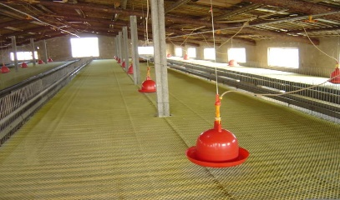 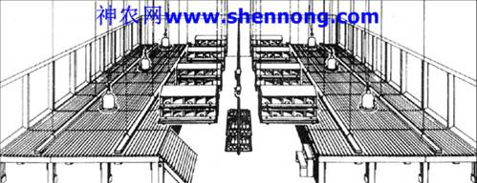 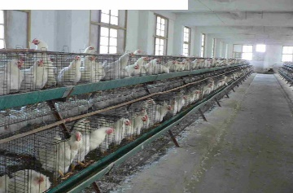

图4-3-1 网上平养 图4-3-2 棚架饲养 图4-3-3笼养

棚架饲养方式，在育成期限制饲养比较严格，应保证食槽和饮水器的足够数量。

（二）开产前的饲养管理

开产前期也称预产期，一般是指18～23周龄，是育成期向产蛋期过渡阶段。

1．换料：由育成料换到预产料，满足母鸡接近性成熟时增加营养的需要。其营养标准为代谢能11.71兆焦/千克，粗蛋白质16%-18%。

2．环境要求。温度: 13~22℃；湿度: 50~65%；光照:强度逐渐增大，时间逐渐达到15~16小时/天。如图4-3-4所示

3．合理布置产蛋箱 。平养或者2/3棚架饲养方式，应在19-20周龄时安置产蛋箱，每4个母鸡共用一个产蛋窝。如图4-3-5所示

4．合理的组群 当肉用种鸡达到18周龄时应进行一次种公鸡和种母鸡的选择，淘汰不符合种用标准的公鸡，然后合理组群，防止组群后打斗而影响配种。公母混群的比例以1:8～10为宜，笼养人工授精时，公母鸡比例为1:25～30。为了保证配种后期公鸡的数量和平时淘汰公鸡后的补充，应在组群时留好后备公鸡，一般可多留3%～5%。

5．混群分饲。如图4-3-6所示

混群：20周龄左右把留种公鸡均匀的放入母鸡舍内。

分饲：公鸡用可以吊起的料桶，母鸡用安装有隔鸡栅的喂料器。再配合公鸡带鼻签，可进一步防止公鸡吃母鸡料。

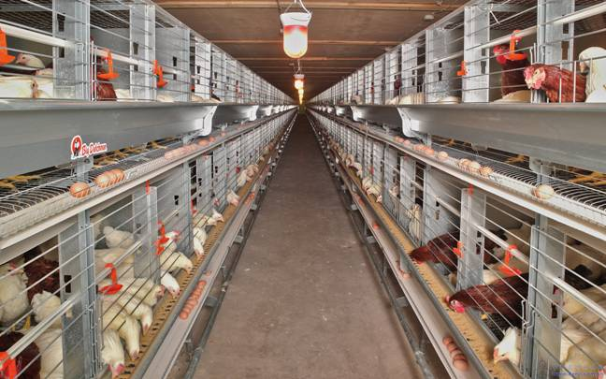 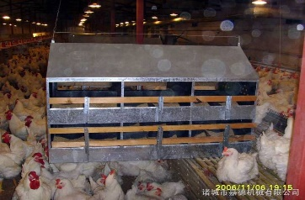 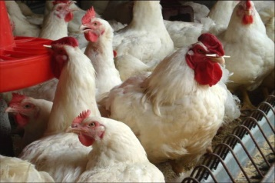 图4-3-4 增加光照 图4-3-5 合理布置产蛋箱 图4-3-6 混群分饲

6．预产料适时投放 在种鸡产蛋前期喂预产料，既能保证鸡快速生长和为产蛋积累营养的需要，又不至于因钙过高破坏营养平衡和与有机物结合而排除造成浪费的问题。

7．光照管理 肉用种鸡要求开产前5～6周龄就应该增加光照的刺激，一般第一次可增加1～1.5h的光照，以后应逐渐增加，并于种鸡产蛋高峰开始时增加最后一次光照。

（三）产蛋期的饲养管理

1.产蛋期的饲养

（1）及时更换饲料 种母鸡的预产料喂到23周龄末结束，从24周龄开始改喂产蛋期的饲料。种公鸡从预产期就喂给特定的专用公鸡料并一直用下去。

（2）调整初产期饲料量 此期给料量具体调整方法是：在24～27周龄期间，每周增加10～11g饲料。若初产期产蛋率上升较慢，应适当推迟继续增料，若产蛋率上升较快，可适当提前给予最大料量。一般产蛋率达到30%～40%时即可给予最大料量。

（3）维持产蛋高峰期饲料量 产蛋高峰到达后，最大料量的供给应维持一段时间，一般维持期为8～9周。

（4）产蛋高峰后开始减料 减料方法：

①根据产蛋率下降幅度是否正常来减。产蛋率下降幅度正常（每周下降1%左右），每周每只鸡减料1~2g，第二周继续减，减至最大料量的10%-12%时不再减少。通常39周龄每日145克/只，42周龄每日140克/只，直到64周龄每日降至135克/只。

②产蛋率下降幅度>正产值，恢复原来的料量。

2.产蛋期的管理

（1）加强产蛋箱和种蛋的卫生管理 产蛋箱垫料干燥清洁，可使用稻壳或麦秸或软木刨花，如图4-3-7所示。晚上拣完最后一次蛋后，关好产蛋箱门，第2d开灯后再打开箱门，定期对产蛋箱进行清理和消毒。

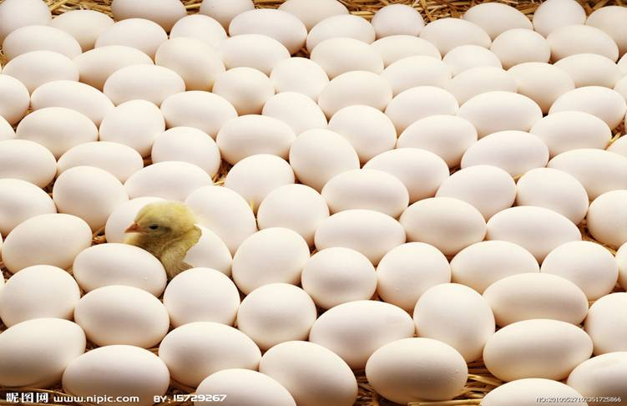

图4-3-7 产蛋箱垫料

（2）种蛋收集 每天至少4次，产蛋率高时增加次数。

（3）采食时间观察记录 每天记录，作为管理鸡群的指标之一，一般种鸡应在2~4h之内吃完其每天的饲料配额。采食时间快，说明料不够，反之，说明料量偏多。

（4）舍温和光照 保持在21~25℃。光照时间应为16~17小时/天。

（5）体重 每周称，体重大的需要料多。

（6）加强种蛋的消毒、保存和运输。

（7）加强疫病防治 按规定的免疫程序进行免疫接种，根据疫病发生规律进行药物防治。

（8）加强种公鸡的选择和淘汰。

四、肉用种公鸡的管理

（一）肉种鸡公鸡的选择与培育标准

1．公鸡的选择 种公鸡的选择一般分三次进行：第一次在6～8周龄时进行；第二次选择常结合转群，一般在24～25周龄进行；第三次选留一般在公母混群交配后10～20d时进行，人工授精在采精后进行。具体参考蛋鸡。

2．种公鸡的培育标准 肉种公鸡要求生长发育良好，体质结实，健康无病；体重、体型、羽色等符合品种特征。适时性成熟，配种能力强，精液质量好。

（二）种公鸡限制饲养的标准与方法

种公鸡选择饲养方法同母鸡，限制饲养的时间一般从第四周开始。限制饲养的标准参考表4-3-1 或表4-3-2。

表4-3-1 爱拔益加常规系父母代种公鸡体重标准与饲喂程序（顺季）①

|  |  |  |  |  |  |  |  |
| --- | --- | --- | --- | --- | --- | --- | --- |
| 鸡群年龄 | | 体重（g） | | 料量（g/只）② | | 蛋白（g/只） | |
| 周龄 | 日龄 | 标准 | 每周增重 | 日料量 | 累计 | 每日 | 累计 |
| 1  2  3  4  5  6  7  8  9  10  11  12  13  14  15  16  17  18  19  20  21  22  23  24  25  26  27  28  29  30  31  32  33  34  35  45  55  65 | 7  14  21  28  35  42  49  56  63  70  77  84  91  98  105  112  119  126  133  140  147  154  161  168  175  182  189  196  203  210  217  224  231  238  245  315  385  455 | 91  227  454  726  861  996  1131  1266  1401  1536  1671  1806  1946  2086  2226  2366  2506  2646  2821  2996  3171  3321  3471  3621  3721  3811  3901  3991  4081  4151  4173  4196  4218  4241  4264  4445  4627  4808 | 136  227  272  135  135  135  135  135  135  135  135  140  140  140  140  140  140  175  175  175  150  150  150  100  90  90  90  90  68  23  23  22  23  23  18  18  18 | 25.0  38.0  57.0  66.0  68.0  69.0  70.0  71.0  73.0  75.0  77.0  79.5  82.5  85.5  88.5  91.5  95.5  102.5  109.5  116.5  122.5  128.5  133.5  135.5  137.5  138.5  139.5  140.0  140.6  140.9  141.2  141.4  141.6  141.8  142.0  145.2  149.9  154.9 | 175  441  840  1302  1778  2261  2751  3248  3759  4284  4832  5380  5957  6556  7175  7816  8484  9202  9968  10784  11641  12541  13475  14424  15386  16356  17331  18331  19295  20281  21270  22259  22251  24243  25237  35289  45618  56286 | 4.3  6.5  9.7  11.2  11.6  11.7  10.9  11.0  11.3  11.6  11.9  12.3  12.8  13.3  13.7  14.2  14.8  15.9  17.0  18.1  19.0  19.9  20.7  21.0  21.3  21.5  21.6  21.7  21.8  21.8  21.9  21.9  21.9  22.0  22.0  22.5  23.2  24.0 | 30  75  142  221  302  384  460  537  616  697  781  867  957  1050  1146  1245  1348  1460  1579  1705  1838  1977  2122  2269  2481  2569  2720  2872  3024  3178  3331  3484  3638  3792  3946  5503  7106  8762 |

注：①顺季：指日照时间由短变长，我国指农历冬至到夏至；②24℃时大约喂料量

表4-3-2 爱拔益加常规系父母代种公鸡体重标准与饲喂程序（逆季）①

|  |  |  |  |  |  |  |  |
| --- | --- | --- | --- | --- | --- | --- | --- |
| 鸡群年龄 | | 体重（g） | | 料量（g/只）② | | 蛋白（g/只） | |
| 周龄 | 日龄 | 标准 | 每周增重 | 日料量 | 累计 | 每日 | 累计 |
| 1  2  3  4  5  6  7  8  9  10  11  12  13  14  15  16  17  18  19  20  21  22  23  24  25  26  27  28  29  30  31  32  33  34  35  45  55  65 | 7  14  21  28  35  42  49  56  63  70  77  84  91  98  105  112  119  126  133  140  147  154  161  168  175  182  189  196  203  210  217  224  231  238  245  315  385  455 | 91  227  454  726  861  996  1131  1266  1401  1536  1671  1806  1946  2086  2226  2366  2526  2680  2861  3046  3245  3404  3559  3714  3818  3907  3998  4088  4179  4250  4272  4296  4318  4341  4364  4546  4730  4925 | 136  227  272  135  135  135  135  135  135  135  135  140  140  140  140  160  155  180  185  200  159  155  155  104  90  90  91  91  71  22  23  22  23  23  18  18  18 | 25.0  38.3  56.9  66.1  68.1  68.7  69.8  70.8  72.8  74.8  76.8  79.3  82.3  85.3  88.7  91.7  96.7  104.4  111.5  118.7  125.2  132.1  137.9  140.6  141.1  142.0  142.8  143.4  143.9  144.3  144.5  144.8  144.9  145.1  145.3  148.5  153.2  158.2 | 175  443  841  1304  1781  2262  2751  3246  3755  4279  4817  5372  5948  6545  7165  7804  8483  9214  9995  10826  11702  12627  13592  14576  15564  16558  17557  18561  19569  20579  21590  22604  23618  24634  25651  35934  46493  57392 | 4.3  6.5  9.7  11.2  11.6  11.7  10.9  11.0  11.3  11.6  11.9  12.3  12.8  13.3  13.7  14.2  14.8  15.9  17.0  18.1  19.0  19.9  20.7  21.0  21.3  21.5  21.6  21.7  21.8  21.8  21.9  21.9  21.9  22.0  22.0  22.5  23.2  24.0 | 30  75  143  221  302  384  460  537  617  698  782  868  957  1050  1146  1245  1349  1460  1579  1705  1838  1978  2123  2270  2419  2569  2720  2872  3025  3178  3331  3484  3637  3792  3946  5504  7106  8792 |

注：①逆季：指日照时间由长变短，我国指农历夏至到冬至；②24℃时大约喂料量

（三）肉种鸡公鸡称重

肉种鸡公鸡称重的方法同母鸡。通过称重决定喂料量，计算均匀度。

（四）肉种公鸡的限饲程序的制定

现代肉鸡系的父本种鸡生长快，若不严格控制体重会影响其种用价值。只有体质良好的种公鸡，才具有适宜的体重、充沛的性欲表现、适时的性成熟及较高的受精能力。因此要求对种公鸡采取严格的限制饲养。在平养或2/3棚架饲养条件下，育成期公、母鸡应分群饲养，种用期混群分饲，并进行分别限饲。为了使公鸡的骨骼发育良好，以具备良好的繁殖性能，种公鸡应比种母鸡晚1周限饲，但限饲期间必须依据标准，严格控制体重。种公鸡的限饲程序可参照如下方法进行。

0～3周龄：采用自由采食的方法，使用雏鸡料。当每只种公雏累积吃进1kg饲料时改为育成料。

4～6周龄：当公雏在3周龄末体重达标后，可采用隔日限饲直到6周龄末为止。

7～13周龄：采用5/2或4/3法限饲。此阶段应减缓种公鸡的生长速度，使用营养水平较低的育成料饲喂。

14～23周龄：由4/3限饲改为5/2限饲或每日限饲。此阶段是性器官发育的重要时期，为使性器官得到充分发育，限饲措施可略放松，从18周龄开始，必须提高饲料营养水平，可由育成料逐渐更换为产蛋前期饲料。到20周龄时必须进行种公鸡的选种和公母鸡混群。

24周龄以后：采用每日限饲。此期应降低饲料营养水平，饲喂单独配制的种公鸡饲料。目前我国还没有制订种公鸡饲养标准，可参照各育种公司的推荐标准并与生产实际相结合。

在限制饲养期间，应及时淘汰鉴别各种生理缺陷的种公鸡。一般要求种公鸡在6周龄时体重应达到标准或略高于标准。